16.03.2020r. – poniedziałek

Zadanie 1. Przeczytaj. Następnie napisz pytanie i odpowiedz na nie: ‘Yes’ lub ‘No’:

- I can sing and I can dance.
I can climb and I can’t swim.

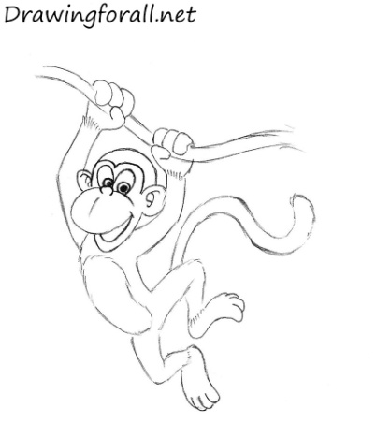
Zadaj pytanie i odpowiedz na nie:
- ……………………………………. dance? Odpowiedź: ……………………
- ……………………………………. sing? Odpowiedź: ……………………
- ……………………………………. swim? Odpowiedź: ……………………
- ……………………………………. climb? Odpowiedź: ……………………

- I can swim and I can’t ride a horse.
I can’t sing and I can’t fly.
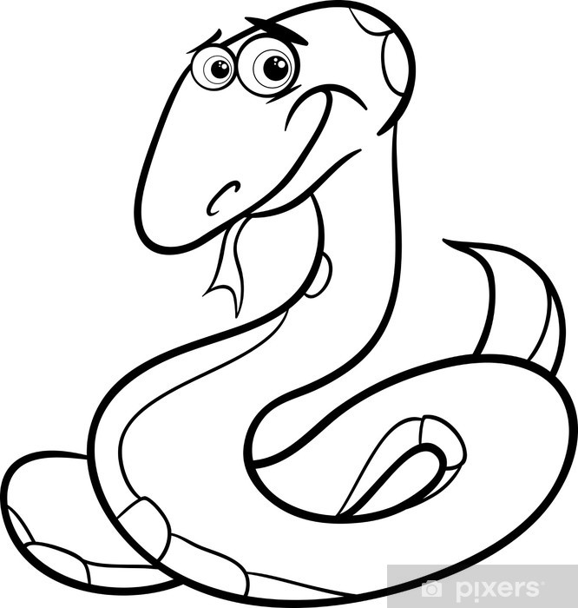
Zadaj pytanie i odpowiedz na nie:
- ……………………………………. swim? Odpowiedź: ……………………
- ……………………………………. ride a horse? Odpowiedź: ……………………
- ……………………………………. sing? Odpowiedź: ……………………
- ……………………………………. fly? Odpowiedź: ……………………
Zadanie 2. Powtórzenie wiadomości z rozdziału 5 – część 1.

Piosenka pomagająca utrwalić wyrażenie ‘I can’ oraz ‘I can’t’:
https://www.youtube.com/watch?v=_Ir0Mc6Qilo

Zadanie 3. Narysuj nam co takiego umiesz robić (I can), a czego nie umiesz? (I can’t):

I can… I can’t….

18.03.2020r. – środa

Zadanie 1. Słownictwo –część 1.

- Bread (bred) – chleb
- Grapes (grejpz) – winogrono
- Fish (fisz) – ryba
- Cheese (Cziz) – ser
- Mushrooms (maszrumz) – grzyby
- Strawberries (stroberiz) – truskawki

Wymowa:
- Bread: https://dictionary.cambridge.org/pl/pronunciation/english/bread
- Grapes: https://dictionary.cambridge.org/pl/dictionary/english/grape?q=grapes
- Fish: https://dictionary.cambridge.org/pl/dictionary/english/fish
- Cheese: https://dictionary.cambridge.org/pl/dictionary/english/cheese
- Mushrooms: https://dictionary.cambridge.org/pl/dictionary/english/mushroom?q=mushrooms
- Strawberries: https://dictionary.cambridge.org/pl/dictionary/english/strawberry?q=strawberries

Zadanie 2.
- I like … (aj lajk) – lubię …….
- I don’t like …. (aj dont lajk) – nie lubię…….

Uzupełnij poniższe zdania – w przypadku ‘+’ lubimy coś, natomiast w przypadku ‘-‘ nie lubimy danej rzeczy:

- ………………………………………………. bread. +
- ………………………………………………. grapes. -
- ………………………………………………. cheese +
- ………………………………………………. fish. +
- ………………………………………………. mushrooms. -
- ………………………………………………. strawberries. +
23.03.2020r. – Poniedziałek

Zadanie 1. Słownictwo – część 2:
- Cake (kejk) – tort
- Chocolate (czoklyt) – czekolada
- Ice cream (ajs krim) – lody
- Pizza (pica) – pizza

Wymowa:
- Cake : https://dictionary.cambridge.org/pl/dictionary/english/cake
- Chocolate : https://dictionary.cambridge.org/pl/dictionary/english/chocolate
- Ice cream : https://dictionary.cambridge.org/pl/dictionary/english/ice-cream
- Pizza : https://dictionary.cambridge.org/pl/dictionary/english/pizza

Zadanie 2. Znajdź nazwy produktów spożywczych i zakreśl. Następnie napisz:
Uwaga, W tabelce znajdują się też inne produkty niż te, które poznaliśmy dzisiaj, ale nie martw się – na pewno już je znasz! Powodzenia!
S | U | L | G | I | O | P | Y | R | C | S | V
I | O | P | R | W | D | F | G | H | X | S | X
S | T | R | A | W | B | E | R | R | I | E | S
C | X | C | P | V | N | M | X | V | N | H | M
H | A | C | E | F | Z | D | Z | D | C | J | U
E | T | V | S | L | C | V | C | R | A | P | S
E | U | B | F | O | F | S | D | G | K | O | H
S | J | D | A | P | F | I | S | H | E | F | R
E | N | P | I | Z | Z | A | G | F | F | M | O
S | C | H | O | C | O | L | A | T | E | V | O
X | C | D | G | V | N | D | H | M | F | N | M
C | I | C | E | C | R | E | A | M | V | N | S

Teraz wypisz tyle wyrazów, ile udało Ci się znaleźć:
…………………………………………………………………………………………………………………………………………………………………………………………………………………………………………………………………………………………………………………………
…………………………………………………………………………………………………………………………………………………………………………………………………………………………………………………………………………………………………………………………
…………………………………………………………………………………………………………………………………………………………………………………………………………………………………………………………………………………………………………………………
…………………………………………………………………………………………………………………………………………………………………………………………………………………………………………………………………………………………………………………………
…………………………………………………………………………………………………………………………………………………………………………………………………………………………………………………………………………………………………………………………
…………………………………………………………………………………………………………………………………………………………………………………………………………………………………………………………………………………………………………………………
…………………………………………………………………………………………………………………………………………………………………………………………………………………………………………………………………………………………………………………………
…………………………………………………………………………………………………………………………………………………………………………………………………………………………………………………………………………………………………………………………
…………………………………………………………………………………………………………………………………………………………………………………………………………………………………………………………………………………………………………………………
…………………………………………………………………………………………………………………………………………………………………………………………………………………………………………………………………………………………………………………………
…………………………………………………………………………………………………………………………………………………………………………………………………………………………………………………………………………………………………………………………
…………………………………………………………………………………………………………………………………………………………………………………………………………………………………………………………………………………………………………………………
…………………………………………………………………………………………………………………………………………………………………………………………………………………………………………………………………………………………………………………………
…………………………………………………………………………………………………………………………………………………………………………………………………………………………………………………………………………………………………………………………
…………………………………………………………………………………………………………………………………………………………………………………………………………………………………………………………………………………………………………………………

25.03.2020r. – środa

Zadanie 1. He likes…/ She likes…. Wyrażenia:

- He likes …. (hi lajks) – on lubi …………
- She likes ….. (szi lajks) – ona lubi ……….

Uzupełnij zdanie o tym, co on i ona lubią:

Przykład:
She likes strawberries.

- …………………………………… chocolate.
- …………………………………… ice cream.
- ………………………………….. cake.
- …………………………………. chicken.
- …………………………………. bread.
- …………………………………. fish.
- …………………………………. cheese.

Zadanie 2. Narysuj, pokoloruj i napisz, co takiego lubisz, a czego nie lubisz:

I like… I don’t like…

